Индивидуальный шифр участника А А А А А
9 класс
ТЕОРЕТИЧЕСКИЙ ТУР (70 минут)

Задание № 1 оценивается в 5 баллов, № 2 – в 12 баллов, № 3 – в 10 баллов, № 4 – в 10 баллов, № 5 – в 15 баллов, № 6 – 18 баллов.
Максимальная оценка – 70 баллов.

Задание 1.
Дополните:
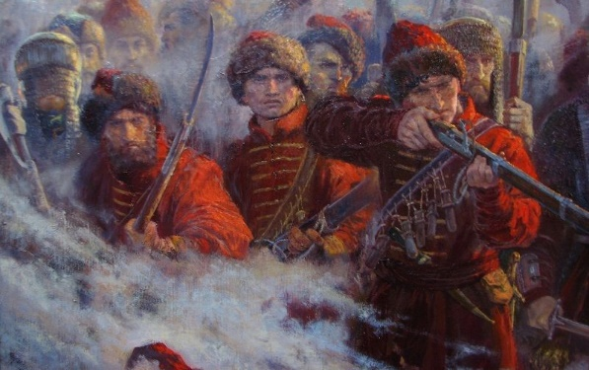
Издав 1 октября 1550 года Указ «Об испомещении в Московском и окружающих уездах избранной тысячи служилых людей», ________________________ заложил основы русской регулярной армии. Этим Указом было сформировано первое постоянное войско, имевшее признаки регулярной армии.

Максимальная оценка за правильно выполненное задание 5 баллов.

Задание 2.
Напишите, как насекомые помогают предсказывать погоду:
Мухи______________________________________________________________________________________________________________________________________________________________________________________________________________ Комары____________________________________________________________________________________________________________________________________________________________________________________________________________ Кузнечики___________________________________________________________________________________________________________________________________ Пчёлы_____________________________________________________________________________________________________________________________________________________________________________________________________________ Стрекозы__________________________________________________________________________________________________________________________________________________________________________________________________________ Муравьи_________________________________________________________________________________________________________________________________________________________________________________________________________________________________________________________________________________

Максимальная оценка за правильно выполненное задание 12 баллов.
Задание 3.
Охарактеризуйте, что такое афтершоки (3 балла), и чем они опасны (7 баллов):
___________________________________________
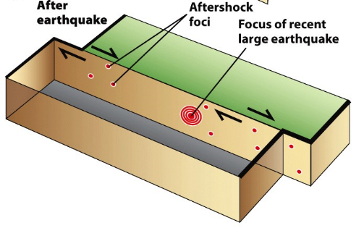
___________________________________________
___________________________________________
___________________________________________
___________________________________________
___________________________________________
___________________________________________
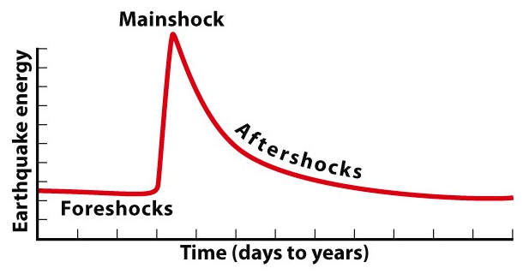
___________________________________________
___________________________________________
___________________________________________
___________________________________________
___________________________________________
___________________________________________
________________________________________________________________________________________________________________________________________________________________________________________________________________________________________________________________________________________________________________________________________________________________________________________________________________________________________________________________________________________________________________________________________________________________________________________________________________________________________________________________________________________________________________________________________________________________________________________________________________________________________________________________________

Максимальная оценка за правильно выполненное задание 10 баллов.

Задание 4.
Укажите названия знаков и обозначений:

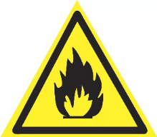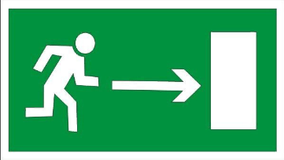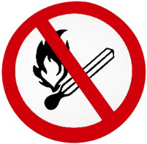
А Б В Г Д

А __________________________________________________________________________________________________________________

Б __________________________________________________________________________________________________________________

В __________________________________________________________________________________________________________________

Г __________________________________________________________________________________________________________________

Д __________________________________________________________________________________________________________________

Максимальная оценка за правильно выполненное задание 10 баллов.

Задание 5.
Напишите, к каким последствиям может привести недостаточное освещение рабочего места:
1.___________________________________________________________________________________________________________________________________________
2.___________________________________________________________________________________________________________________________________________
3.___________________________________________________________________________________________________________________________________________
4.___________________________________________________________________________________________________________________________________________
5.___________________________________________________________________________________________________________________________________________

Максимальная оценка за правильно выполненное задание 15 баллов.

Задание 6.
«Собака друг человека». В то же время нередки случаи, когда «друг» становится «не другом».
Отметьте, какая порода является агрессивной, а какая нет, галочкой справа или слева от фотографии.

агрессивная | порода | не агрессивная
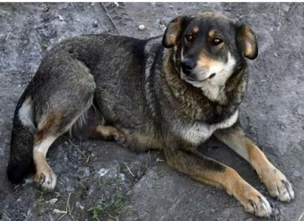
беспородная
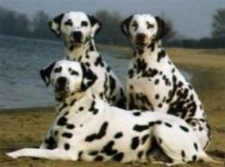
далматин
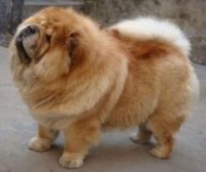
чау-чау
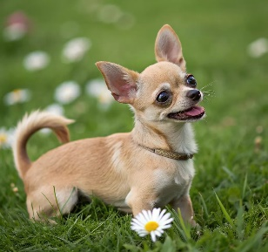
чихуахуа
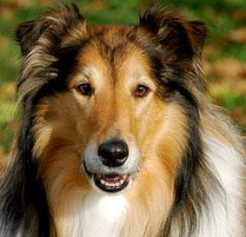
колли
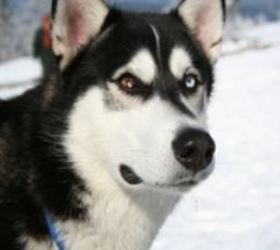
эскимосская лайка

Максимальная оценка за правильно выполненное задание 18 баллов

ИТОГО БАЛЛОВ: ________________________

ПОДПИСИ ЧЛЕНОВ КОМИССИИ:
_______________________________

_______________________________

_______________________________

